**Краевое государственное казенное учреждение**

**«Организация, осуществляющая обучение, для детей-сирот и детей, оставшихся без попечения родителей «Детский дом №8»**

**Доклад**

**«Инновационные технологии**

**в условиях детского дома»**

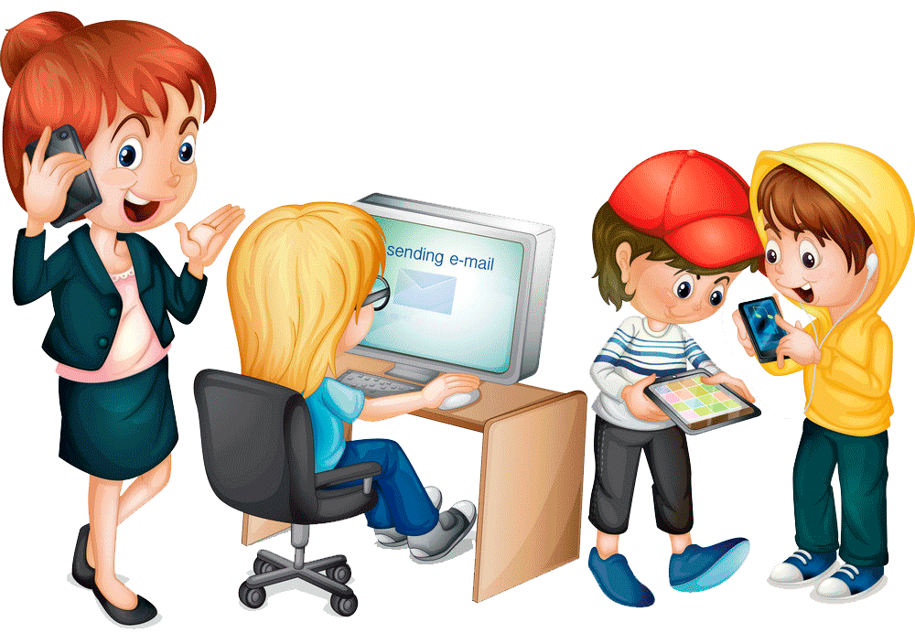

**Составила Романенко Марианна Геннадьевна,**

**Педагог дополнительного образования**

**г. Комсомольск-на-Амуре**

**Хабаровский край**

**2020 год.**

Педагог всегда был центральной фигурой в детском доме. В настоящее время, когда перед детским домом стоит задача воспитания творческой личности, необходим поиск наиболее оптимальных путей обучения и воспитания в развитии и творческих способностей детей. Необходимые изменения в образовании не могут происходить, если педагог не будет стремиться совершенствовать свою профессиональную деятельность, не будет стремиться использовать современные образовательные технологии , обеспечивающие гибкость образовательного процесса, повышающие познавательные интересы у воспитанников, способствующие коррекции их недостатков в развитии, творческой активности. Благодаря внедрению в образовательно-воспитательный процесс современных технологий обучения дети, оставшиеся без попечения родителей, имеют большой шанс приобрести необходимые умения и навыки для дальнейшей жизни и успешной адаптации в обществе, повысить уровень мотивации к обучению.

**ИННОВАЦИОННЫЕ ОБРАЗОВАТЕЛЬНЫЕ ТЕХНОЛОГИИ**

**Технология дифференцированного обучения**

**Здоровье сберегающие технологии**

**Игровые**

**технологии**

|  |  |
| --- | --- |
|  |  |

**Технология интегрированного обучения**

**Метод проектов**

**Технология деятельностного обучения**

**Технология портфолио воспитанника детского дома**

**Информационно-коммуникационные технологии**

Специфика нашего учреждения такова, что без использования данных технологий невозможно построить образовательно-воспитательный процесс. Подробнее хочу остановиться на более востребованных инновационных технологиях, использующихся в нашей работе с детьми.

**МЕТОД ПРОЕКТОВ**

**По определению проект - это совокупность определенных действий, документов, предварительных текстов, замысел для создания реального объекта, предмета, создания разного рода теоретического продукта.**

**Это всегда творческая деятельность:**

**1**. Тематику и содержание проектов для детей 7-11 лет выбираем совместно - «Педагог + Воспитанник».

2. Затем мы направляем воспитанников, готовим дополнительный материал, с которым работают дети. Нам важно, чтобы они были не слишком трудоемкими и выполнялись с «желанием и радостью», а в случае необходимости мы, воспитатели, предоставляем справочный, практический материал или рекомендуем, где его можно найти.

3. Защита проекта - всегда самый зрелищный момент в данной технологии.

На защиту мы всегда приглашаем пригласить гостей из школ, кружков, секций, других семей нашего учреждения. Форму защиты проекта всегда делаем яркой, интересной так, чтобы высветить и продемонстрировать вклад каждого ребенка.

**ДЕЯТЕЛЬНОСТНЫЙ МЕТОД**

**Метод обучения, воспитания при котором ребенок не получает знания в готовом виде, а добывает их сам в процессе собственной учебно-познавательной деятельности называется деятельностным методом.**

**ЦЕЛИ ДЕЯТЕЛЬНОСТНОГО МЕТОДА**

**Развитие умения творчески оформлять информацию**

**Приобретение исследовательского опыта**

**Развитие интереса к предмету**

**Получение дополнительных знаний по исследуемой теме**

**Умения работать самостоятельно**

Данный метод можно реализовать во внеурочное, каникулярное время на специальных занятиях, который подразумевает под собой создание на занятие проблемной ситуации педагогом или самими воспитанниками и поиск выхода из неё.

На наших занятиях всегда присутствует подводящий к теме диалог педагога, который состоит из:

|  |  |
| --- | --- |
| **1. системы посильных воспитаннику вопросов и заданий, которые шаг за шагом приводят ребенка к осознанию темы занятия,** | **2. мотивирующие приёмы: сказки, легенды, случаи из жизни, шутки, фрагменты из художественной литературы.** |

**ИНФОРМАЦИОННО-КОММУНИКАЦИОННЫЕ ТЕХНОЛОГИИ**

Мир, в котором развивается современный

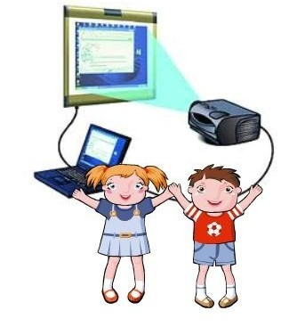

Воспитанник детского дома, коренным образом

Отличается от мира, в котором выросли окружающие

Его взрослые. Это предъявляет качественно новые

Требования к непрерывному образованию –

Образования с использованием современных

Информационных технологий (компьютер, планшет,

Телефон.

**Информатизация общества ставит перед педагогами детских домов следующие задачи:**

* идти в ногу со временем, стать для ребенка проводником в мир новых технологий, сформировать основы информационной культуры его личности, повысить профессиональный уровень педагогов.
* Решение этих задач не возможно без актуализации и пересмотра всех направлений работы детского дома в контексте информатизации.

**Требования к компьютерным программам в детском доме:**

* исследовательский характер,
* легкость для самостоятельных занятий детей,
* развитие широкого спектра навыков и представлений, возрастное соответствие, занимательность.

**КЛАССИФИКАЦИЯ ПРОГРАММ**

развитие воображения, мышления, памяти, говорящие словари иностранных языков, простейшие графические редакторы, игры-путешествия, обучение чтению, математике, использование мультимедийных презентаций.

**ПРЕИМУЩЕСТВО КОМПЬЮТЕРА**

* предъявление информации на экране компьютера в игровой форме вызывает у детей огромный интерес;
* несет в себе образный тип информации, понятный воспитанникам;
* движения, звук, мультипликация надолго привлекает внимание ребенка;
* обладает стимулом познавательной активности детей;
* предоставляет возможность индивидуализации обучения;
* позволяет моделировать жизненные ситуации, которые нельзя увидеть в повседневной жизни.

Ошибки при использовании информационно - коммуникационных технологий:

* недостаточная методическая подготовленность педагога,
* неправильное определение дидактической роли и места ИКТ на занятиях,
* бесплановость,
* случайность применения ИКТ,
* перегруженность занятия демонстрацией.

**ИКТ**

**в работе современного педагога**

**Подбор иллюстративного материала к занятиям и для оформления стендов, группы, кабинетов (сканирование, интернет, принтер, презентация).**

**1.**

**Подбор дополнительного познавательного материала к занятиям, знакомство со сценариями праздников и других мероприятий.**

**2**

**Обмен опытом, знакомство с периодикой, наработками других педагогов России и зарубежья.**

**3.**

**Оформление групповой документации, отчетов. Компьютер позволит не писать отчеты и анализы каждый раз, а достаточно набрать один раз схему и в дальнейшем только вносить необходимые изменения.**

**4.**

**5.**

**Создание презентаций в программе РowerРoint для повышения эффективности образовательных занятий с детьми и педагогической компетенции у родителей в процессе проведения родительских собраний.**

Таким образом, уходит в прошлое практика, когда педагог работает с определенным возрастом детей. В своей работе, мы, педагоги, чаще стараемся организовывать индивидуальные и групповые формы работы с разновозрастными детьми из семьи (группы), осуществлять дифференцированный подход, учитывать возрастные, гендерные особенности детей и особенности их психического и физического здоровья. Стараемся развивать познавательную и творческую активность через введение в образовательно-воспитательную деятельность инновационных педагогических технологий.

|  |  |  |
| --- | --- | --- |
| http://900igr.net/up/datai/211429/0003-002-.png |  |  |